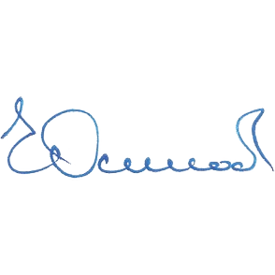
 | tlk-group.ru

ООО "ТЛК-Групп"
ОГРН: 1166952069943 ИНН: 6950198198
Юр. Адрес: 170017, Тверская область, г. Тверь, д. Большие Перемерки, д. 6 стр.1 пом.24
Генеральный директор: Богатырев Роман Александрович

Предложение о сотрудничестве.

Настоящим письмом просим Вас рассмотреть Общество с ограниченной ответственностью «ТЛК-Групп» в качестве партнера по перевозке габаритных, негабаритных, тяжеловесных грузов по России, СНГ а также международные перевозки автомобильным, железнодорожным и водным транспортом.

Наша компания входит в TOP 3 перевозчиков Росии!
ПРЕИМУЩЕСТВА РАБОТЫ С ТЛК-Групп:
1.Наша компания осуществляет грузоперевозки по всей территории РФ, стран СНГ и других зарубежных государств
2.Перевозим грузы любого веса, размера, конфигурации: Автомобильные перевозки от 500 кг до 90 тонн (отдельными машинами и догрузами) Перевозка негабаритных и тяжеловесных грузов до 1000 тонн Перевозка опасных грузов и мн. Др
3.К услугам клиента широкий парк техники различной тоннажности: Газели, еврофуры, рефрижераторы, бортовые полуприцепы, панелевозы, контейнера, автопоезда и др виды техники
4.Забор и доставка груза от «Двери до Двери»
5.Отслеживаем состояние и перемещение груза. Каждая перевозка, контролируется нашими сотрудниками.
6.Страхование грузов, обязательное страхование от 5 000 000руб, до 5 000 000 рублей страхуется автоматически
7.Сотрудничаем только с проверенными перевозчиками.
8.Подбираем услугу исходя из его бюджета. В зависимости от ситуации можем увеличить сроки оплаты, можем предложить сотрудничество по договору факторинга.
9. Просчет логистики по любым направлениям

Менеджер Севиздрал Алексей Юрьевич Тел:
8 (915) 741-16-73,
WhatsApp: 8915 74 11 673
Email: manager2118@tlk-group.ru

